ورشة بعنوان:
تقييم الأداء الاستراتيجي للكليات
باستعمال نموذج التميز الأوروبي(EFQM)
أ.د . سناء عبد الرحيم سعيد العبادي
اهداف الورشة :
- بلورة اطار نظري لتوضيح مفهوم تقييم الأداء والتميز.
- تسليط الضوء على بض نماذج التميز العالمي .
- التعريف بنموذج التميز الأوروبي(EFQM) ومعاييره المعتمدة في تقييم الأداء المنظمي.
- الوقوف على امكانية تطبيق هذا النموذج من عدمه في الكليات.
مقدمة
في الوقت الحاضر يجري الحديث عن أداء استراتيجي للمؤسسة الحكومية ، وليس أداء تشغيلي عادي على اساس تنفيذ الموازنة المخصصة فقط ، فلماذا لأن الاداء الاستراتيجي محوراً مركزياً لتخمين نجاح وفشل المنظمات في قراراتها وخططها الاستراتيجية . وكونه يركز على الأداء المستقبلي للمؤسسات وقدرتها في تحقيق مزايا تنافسية لأنشطتها الاساسية والمتمثلة بالعمليات والتسويق والمالية وادارة الموارد البشرية والبحث والتطوير. ولذلك فالمنظمات تلجأ باستمرار لاختبار اهدافها واستراتيجياتها من خلال المتحقق من الأداء، وتسعى لتقليص الفجوة الاستراتيجية عند ظهورها من خلال زيادة كفاءة الانشطة الادارية المختلفة وفاعليتها. وايضا كونه يتناول الفاعلية ، الكفاءة ، التفوق التنظيمي، والنجاح التنظيمي ، وان هناك اتفاق ضمني للتعبير عنه بـقدرة المنظمة على تحقيق الاهداف والغايات
إدارة التميز المؤسسي
تسعى إدارة التميز المؤسسي من خلال الجمع بين الرؤية النظرية والعملية إلى إعطاء تصور شامل ومتكامل عن العوامل التي تدعم تطوير التميز المؤسسي في بيئة أداء الأعمال المعاصرة للإنتاج والخدمات, من خلال البحث في قدرة مفهوم إدارة الجودة الشاملة والمفاهيم والتصورات ذات الصلة على بناء تنافسية المنظمات وضمان استمرارها في المستقبل.
كما تختص إدارة التميز المؤسسي بتطبيق أنظمة الجودة ونماذج ومتطلبات تطوير الأداء المؤسسي بما يعزز ثقافة التميز والخدمة المتميزة للمتعاملين
لماذا تستخدم نماذج التميز؟
نموذج التميز أداة إدارية يحتاج تطبيقها لصبر ومثابرة وليس عصى سحرية.
يساعد المؤسسات في تحديد أنشطة التحسين المناسبة التي تمكنها بشكل فعال من تحقيق نتائج متميزة.
يعتبر أساس لتقييم وتقويم أداء المؤسسات التي تتنافس على جوائز الجودة العالمية والمحلية.
3.انموذج وجائزة الجودة والتميز الأوربية EFQM.
أسست الجائزة سنة 1991 من قبل المنظمة الاوربية لا دارة الجودةEFQM ورسالتها هي " تحفيز ومساعدة المؤسسات بجميع أنحاء أوروبا للمشاركة في أنشطة التحسين ولقيادة المؤسسات بالنهاية لرضا الزبون، ورضا العاملين ، وإدارة المعرفة ، والتأثير على نتائج العمل ، والمجتمع ولدعم المدراء في أوربا بجعل الجودة الشاملة عامل حاسم للوصول إلى ميزة التنافس العالمية " والهدف من إنشائها هو:
- ترويج فكرة الجودة كعملية أساسية للتحسين المستمر بأي مؤسسة أوربية
- تحسين المنافسة بين القطاعات الأوربية العامة والخاصة .
وتتكون الجائزة من ( 9 ) معايير رئيسية (القيادة, السياسة والاستراتيجية, الموارد البشرية, الشراكات والموارد, ادارة العمليات ,نتائج الزبائن, نتائج الموارد البشرية, نتائج المجتمع, نتائج الاداء الرئيسة) و( 32 ) معيارا فرعيا وسيتم تفصيل انموذج التميز الأوروبي
نبذة عن انموذج التميز الأوربي The European Excellence Model
يعد هذا النموذج من أبرز نماذج " إدارة التميز " ويقوم على قاعدة أساسية من فكر الجودة الشاملة للاتحاد الأوروبي للمنظمات التي تبحث عن التفوق في الأسواق, والذي لا يمكن ان يتحقق من خلال خدمة الزبون, وتحقيق المنافع لأصحاب المصلحة كافة فحسب, وإنما من خلال القيادة الإدارية التي تقوم بتوجيه السياسات, وصياغة الاستراتيجيات, وادارة الموارد البشرية, واستثمار العلاقات وتسيير العمليات المختلفة في المنظمة بشكل دقيق, وصولاً لتحقيق النتائج الباهرة.
ويعرّف الانموذج الأوربي " التميز " بأنه الممارسة الباهرة في إدارة المنظمة وتحقيق النتائج " ومن ثم تستطيع المنظمة الوصول إلى مرتبة " إدارة التميز " إن هي التزمت أفكار وأنماط الإدارة القائمة على الأسس المصممة في الانموذج.
وقد قامت المؤسسة الأوربية لإدارة الجودة European Foundation for Quality Management ( EFQM ) والمكونة من أكثر من 800 عضو من منظمات الأعمال الخاصة والعامة بمساعدة المنظمات بتحقيق تحسينات شمولية في الأداء والتميز, وقد وضعت (EFQM) انموذجاً للتميز خاصاً بها سمته باسمها EFQM Excellence Model حيث استخدمته كثير من المنظمات لعمل تقييم ذاتي لأدائها أو لإعداد نفسها للجائزة الأوربية للجودة التي أسستها في عام 1991 الجائزة الأوربية للجودة European Quality Award لتشجيع المنظمات الملتزمة بالتميز في أداء الأعمال وتطبيق إدارة الجودة الشاملة وذلك في دول أوروبا. والشكل ادناه يوضح هذا النموذج
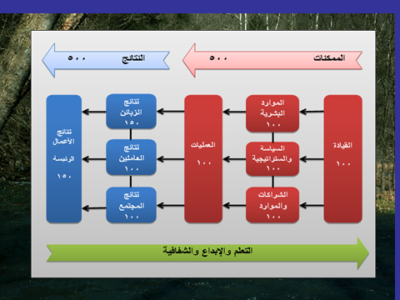
معايير انموذج التميز الأوربي
يشتمل الانموذج على تسعة معايير رئيسة مقسمة إلى مجموعتين خمسة منها متمثلة بالممكنات وأربعة معايير الأخرى متمثلة بالنتائج ومجموع نقاط الانموذج 1000 نقطة وسيتم توضيح هذه المعايير مع الأوزان النسبية لها والنقاط لكل منها على النحو:

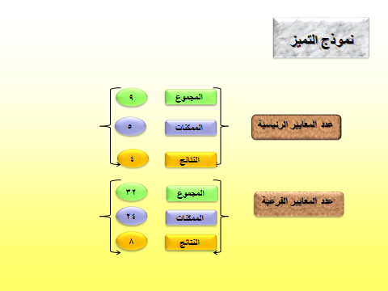

التوصيات:
- التأكيد على ضرورة توفير المتطلبات الاساسية لتطبيق معايير التميز الاداري في الكليات بشكل عام وكلية الادارة والاقتصاد بشكل خاص.
- العمل على تطبيق معايير التميز الإداري المقترحة بالكلية.
- العمل على تعزيز الجهود الرامية من قبل المسؤولين والادارة العليا بالكلية نحو تحقيق المؤشرات لكل معيار من المعايير لا نها هامة بدرجة كبيرة.
- تعزيز الجهود الرامية في تجويد العمليات الادارية والقيادية لأهميتها من خلال تحقيق المؤشرات.
- ضرورة العمل على تطوير نظام الحوافز للعاملين في الكلية.
- ضرورة العمل على انشاء نموذج للجودة والتميز في قطاع التعليم يستند على تطوير مقاييس للأداء المتميز يأخذ بنظر الاعتبار النماذج الاكثر انتشارا في العالم بدلا من نظم الاداء الموجودة حاليا والتي تفتقر للشمولية في التقييم.كما يجب ان يتضمن مقاييس ومعايير موضوعية تغطي كل جوانب العملية التعليمية سواء المتعلقة بـ (تصميم البرامج التعليمية وفاعليتها، مدى ملاءمة الخطط الدراسية لتلك البرامج، مدى ملاءمة الموارد البشرية والمادية والمالية، مدى ملاءمة الأنشطة الأكاديمية الساندة، ومدى ملاءمة الخدمات الطلابية)، وغيرها من المعايير
- العمل على وضع نظم متكاملة للتوثيق تخص مجالات عمل الكلية وليس الاكتفاء بإعداد تقارير ترفع للجامعة .
- لابد من اعتماد الصيغ الرياضية في قياس الاداء لتحديد الخلل بطرق كمية واضحة مما يسهل تحديد مجالات التحسين المطلوبة في كل جانب.

